  Европейски съюз |  | 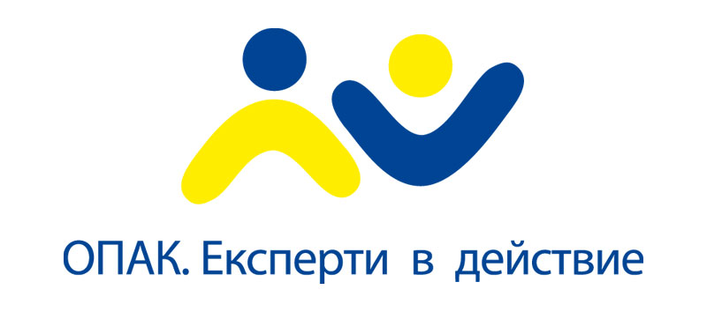  Оперативна програма  “Административен капацитет”
 | 

Заявка за участие в обучение по местно развитие

Период за провеждане на обученията септември – ноември 2008 г.

Име на организацията
Община
Сфери на дейност

Година на регистрация
Лице за контакт
Адрес, телефон, e-mail, www
Трите имена на желаещите за участие в семинарите | 1.  2.

Моля, изпратете попълнената заявка на e-mail: nefremova@flgr.bg,
най-късно до 25 август 2008 г.

